Додаток 2
до доручення НПУ від ________ № _________

Вапнярський ліцей №2 Вапнярської селищної ради Тульчинського району Вінницької області

вул. Шевченка, 56, смт Вапнярка, Тульчинський район, Вінницька область, 24240 Україна
тел.(04350)3-17-08

ПАСПОРТ БЕЗПЕКИ
^{Вапнярський ліцей №2}
^{Вапнярської селищної ради}
^{Вінницької області}
(повне найменування закладу освіти)

Регіон ______Вінницька область___________________________________________________
Найменування ТГ ___________________Вапнярська ТГ_______________________________
Найменування населеного пункту ___________смт Вапнярка____________________________
Найменування закладу освіти __________Вапнярський ліцей №2_________________________
Номер у системі управління освітою _________6939_____________________________________
Географічні координати (довгота, широта ) _____48.54171591205992, 28.711408259980896______

ЗМІСТ | стор.
І. Відомості про заклад освіти, адміністрацію. Команда планування безпеки. | 3-5
ІІ. Характеристика місцевості в районі закладу освіти (квартал, мікрорайон, прилегла територія). Соціальний статус дітей у закладі освіти, групи ризику. | 6-8
ІІІ. Територія закладу освіти. | 9-10
ІV. Стан забезпечення засобами охорони закладу освіти. | 10-11
V. Перелік будівель та інших об’єктів на території закладу освіти. | 12-13
VI. Пожежна безпека закладу освіти. | 13
VII. Відомості про правопорушення учинені/виявлені на території закладу освіти. | 14
VIІI. Додаткова інформація щодо закладу освіти. | 14

І. Загальні відомості про заклад освіти.

 | Повна назва | Вапнярський ліцей №2 Вапнярської селищної ради Вінницької області
 | Скорочена назва | Вапнярський ліцей №2
 | Адреса 1 : | 24240, Україна, Вінницька обл., Тульчинський р-н, Вапнярська ТГ, вул. Шевченка, 56
 | Адреса 2 :
 | Адреса 3 :
 | Код КОАТУУ | 523955400
 | Код ЄДРПОУ: | 26223269
 | Форма власності: | Комунальна
 | Тип закладу: | Ліцей
 | Ступінь: | I-IIІ
 | Функціональне призначення: | Надання початкової загальної, основної загальної середньої (повної) загальної освіти
 | Найменування органу, до сфери управління якого належить заклад освіти: | Відділ освіти, культури, молоді та спорту Вапнярської селищної ради
 | Контактна інформація: | Телефони: (04350)3-17-08  Електронна пошта: vapzosh2@ukr.net  Веб-сайт https://vapnyarkas2.e-schools.info/  Соціальні мережі (адреса):  https://www.facebook.com/groups/142963836335810/
 | Дата оновлення даних: | 13.07.2023

Відомості про адміністрацію закладу та відповідальних за напрямками:

 | Директор | Сидорчук Тетяна Олександрівна, 0963269554
 | Заступник директора з навчальної (навчально-виховної) роботи | Нестеренко Аліна Василівна, 0960150832
 | Завідувач філії опорного закладу освіти (у разі наявності) | Мотрук Мирослава Сергіївна, 0680196660  Іванчихін Анатолій Миколайович, 0976181276  Качур Наталія Іванівна, 0987923349
 | Психолог | Іщенко Лариса Сергіївна, 0677192941
 | Медичний працівник | Доля Сніжана Володимирівна, 0974250441
 | Охоронець або охоронна структура за наявності (назва, П.І.Б. контактної особи) | Жилко Юрій Іванович, 0979126258  Мазалевський Сергій Володимирович, 0972994673
 | Представники підрозділів поліції, закріплені за закладом освіти (ювенальної превенції, дільничний офіцер поліції, поліцейський офіцер громади тощо) | Малий Іван Віталійович , 0977131392  Вознюк Артур Олександрович, 0983796304  Кривко Олександр Сергійович, 0986441945
 | Представник ДСНС (закріплений за закладом освіти) | Парпальос Дмитро Вікторович, 0973208474
 | Представник Держпродспоживслужби (закріплений за закладом освіти) | Мороз Оксана Миколаївна 0671702188
*перелік осіб не обмежений та може доповнюватися/змінюватися

КОМАНДА ПЛАНУВАННЯ БЕЗПЕКИ
Посада | П.І.Б./ підпис | Телефон службовий | Телефон особистий | e-mail
Спеціаліст із безпеки в освітньому середовищі (за наявності) | Маринюк Наталія Тарасівна |  | 0975346877
Директор школи | Сидорчук Тетяна Олександрівна |  | 0963269554
Психолог | Іщенко Лариса Сергіївна |  | 0963269554
Медичний працівник | Доля Сніжана Володимирівна |  | 0974250441
Представник ювенальної превенції (закріплений за закладом освіти) | Малий Іван Віталійович |  | 0977131392
Представник ДСНС (закріплений за закладом освіти) | Парпальос Дмитро Вікторович |  | 0973208474
Представник  Держпродспожислужби (закріплений за закладом освіти) | Мороз  Оксана Миколаївна |  | 0671702188
Інші зацікавлені (задіяні) представники

ІНФОРМАЦІЯ
про роботу постійно діючої технічної комісії з обстеження приміщень, інженерно-технічних комунікацій закладу освіти

Комісія створена (так/ні) | У комісії присутній представник поліції  (так/ні) | Результати попереднього висновку комісії щодо готовності закладу освіти до навчального року (схвалено, схвалено з певними обмеженнями, відмовлено, інші висновки (вказати) | Результати висновку комісії щодо готовності закладу освіти до навчального року (схвалено, схвалено з певними обмеженнями, відмовлено, інші висновки (вказати)
Так | Ні | Схвалено | Схвалено

ІІ. Характеристика місцевості в районі закладу освіти
(квартал, мікрорайон, прилегла територія).

ХАРАКТЕРИСТИКА МІСЦЕВОСТІ В РАЙОНІ ЗАКЛАДУ ОСВІТИ

Рельєф | Рівнина |  | Гористий | Низовина | Примітка
 | +
Можливості під’їзду/підходу | Доступно |  | Перешкода | Не можливо | Примітка
 | +
Опис укриття | В наявності, належним чином облаштоване та розраховане на всіх дітей та персонал |  | Не має | Є, але не в повній мірі відповідає кількісним та якісним вимогам | Примітка (зазначити розташування: на території закладу освіти/прилегла територія)
 | + |  |  |  | В приміщенні
Прилеглі лісові масиви | Відстань |  | Напрямок | Не має | Примітка
 |  |  |  | +
Прилеглі водні  об’єкти | Тип (річка, озеро, ставок тощо) |  | Відстань (метри, кілометри) | Не має | Примітка
 |  |  |  | +
Графік об’їзду поліцією прилеглої території | День |  |  | Ніч | Примітка
 |  |  |  |  | Цілодобово
Наявність автомагістралей | Так | Ні |  | Відстань до автомагістралі (метри або кілометри)
 | + |  |  | 800 м
*у полі «Примітка» також можна вказати свій варіант у разі необхідності

 | ОБ’ЄКТИ, ЩО РОЗТАШОВАНІ ПОБЛИЗУ ЗАКЛАДУ ОСВІТИ
№ | Найменування | Характеристика та пов’язані ризики | Напрямок | Відстань, кілометри, метри
1 | Залізничний вокзал | Місце великого скупчення людей | Схід | 1,5 км
2
*до переліку об’єктів які можуть бути додані належать інші заклади освіти, торгівельні та інші об’єкти у радіусі до 3 км. у сфері освіти, послуг та торгівлі

 | ТРАНСПОРТНІ КОМУНІКАЦІЇ ПОРЯД ІЗ ЗАКЛАДОМ ОСВІТИ
№ | Найменування | Характеристика | Напрям | Відстань, кілометри, метри
1 | Залізнична станція | Місце підвищеної небезпеки | Схід | 1,5 км.
*до переліку об’єктів можуть бути додані транспортні комунікації (зупинки, вокзали, станції тощо) у радіусі до 3 км. Під час надання характеризуючого опису необхідно використовувати наступні категорії: небезпечний об’єкт чи місце, місце (об’єкт) підвищеної небезпеки, високого рівня загрози. Критерієм надання категорії є кількість небезпечних факторів (від 1 і вище) та є суб’єктивним на розсуд особи, яка вносить інформацію в паспорт безпеки

 | ОРГАНІЗАЦІЇ, ЩО ОБСЛУГОВУЮТЬ ЗАКЛАД ОСВІТИ
№ | Найменування | За що відповідають | Графік робіт | Примітки
1 | Комунальна служба КП «Вапнярський ККП» | Вивезення сміття | 8:00-17:00 | Ростоцький Василь Григорович, 0687275533
*до переліку організацій належать всіх державні та не державні суб’єкти, які надають послуги закладу освіти (транспорт, харчування, вивіз сміття, ремонт тощо) у радіусі до 3 км.

Соціальний статус дітей у закладі освіти:
(інформація про окремі категорії дітей та родин)

Із загальної кількості дітей, які навчаються в закладі освіти:
1) Мають статус ВПО – 16
2) Перебуває на обліках СЖО (постанова КМУ № 585/2020) – 0
з них за категоріями:
-
-
-
3) Позбавлених батьківського піклування
(ЗУ «Про забезпечення організаційно-правових умов соціального захисту дітей-сиріт та дітей, позбавлених батьківського піклування») – 4

4) Постраждалих внаслідок воєнних дій та збройних конфліктів
(постанова КМУ № 268/2017) – 1

Відомості про дітей групи ризику:

Перебуває на внутрішньо шкільних обліках – 0
з них на підставі:
-
-
-
Перебуває на обліках поліції всього – 0
з них за категоріями:
-
-
-

ІІІ. Територія закладу освіти.
ТЕРИТОРІЯ ЗАКЛАДУ ОСВІТИ
Територія закладу освіти складається: | одна ділянка*
Загальна площа всіх ділянок: | 2000 кв. м.*
Географічні координати | 48.54171591205992, 28.711408259980896

ФОТО:
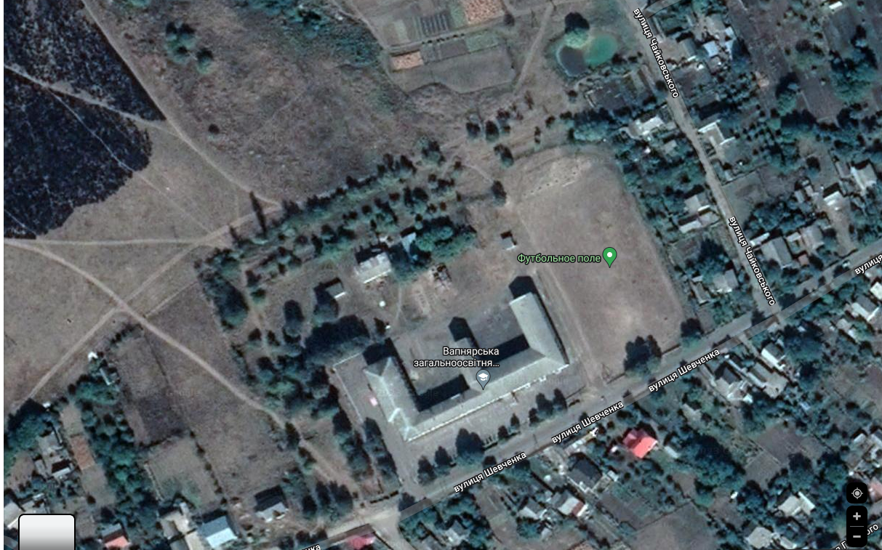

Результат моніторингу кількості людей, які одночасно перебувають на території
та в закладі освіти:
Графік | Кількість осіб
з 8:00 до 15:00 | 500
з 15:00 до 17:00 | 30
Вихідні дні | 5

ПЕРЕЛІК ПОТЕНЦІЙНО НЕБЕЗПЕЧНИХ МІСЦЬ В ЗАКЛАДІ ОСВІТИ
Найменування | Характер небезпеки | Кількість місць (локацій) | Примітки
Електрощитова | Фізична | 1 | Без зауважень
Туалет | Фізична | 2 | Без зауважень
Горище | Фізична | 1 | Без зауважень
Басейн (не працюючий) | Фізична | 1 | Потребує огорожі
Сходи | Фізична | 3 | Без зауважень

ІV. Стан забезпечення засобами охорони закладу освіти.

НАЯВНІСТЬ АКТИВНИХ ЗАСОБІВ БЕЗПЕКИ

Відеоспостереження
так/ні | з них за формою власності: |  |  | функціональні можливості:
 | Поліція охорони | приватні фірми  (назва, контактна інформація) | Інше (назва) | покриття |  | суб’єкт який має доступ до камер (ДПО, приватна охоронна компанія, адміністрація ЗО, інше) | технічна можливість збереження інформації (так/ні) | тривалість збереження інформації (к-ть діб)
 |  |  |  | периметр | всередині
ні
Арочні металодетектори
так/ні | з них за формою власності:
 | Поліція охорони | Приватні фірми  (зазначити які саме,  контактна інформація) | Інше
ні

Кнопки тривожної сигналізації |  |  |  |  | Орієнтовний час реагування (хв.)
так/ні | з них за формою власності: |  | Реагування на виклик на місце події забезпечується:
 | Поліція охорони | Приватні фірми  (зазначити які саме,  контактна інформація)
 |  |  | нарядом поліції | приватною охороною
ні

Охоронна сигналізація |  |  |  |  | Орієнтовний час реагування (хв.)
так/ні | з них за формою власності: |  | Реагування на виклик на місце події забезпечується:
 | Поліція охорони | Приватні фірми  (зазначити які саме,  контактна інформація)
 |  |  | нарядом поліції | приватною охороною
ні

Фізична охорона
так/ні | з них за формою власності:
 | Поліція охорони | Приватні фірми  (зазначити які саме,  контактна інформація) | Від адміністрації закладів освіти | Режим роботи фізичної охорони (зазначити час з/по год.) | Інше
так |  |  | + | з 20:00 до 08:00

V. Периметр окремих будівель закладу освіти.

Об’єкти, які розташовані на території закладу освіти (рухомі та не рухомі) |  | Примітки
Найменування | Характеристика
Спортивний майданчик | Огорожа відсутня, трибуни відсутні, доступ - вільний | В темну пору добу не освітлюється
Смітник | Складається з 2-х сміттєвих контейнерів, які розташовано в окремому місці | Потребує огородження (дотримання санітарних умов, обмеження доступу)
Котельня | Окреме приміщення в складі окремої будівлі | Зачинене.
*містить перелік об’єктів та місць, які потребують обмеження доступу, є частиною інфраструктури закладу освіти, перебувають в його межах і можуть нести небезпеку в силу тих чи інших причин

Наявність пасивних засобів безпеки (огорожа, пішохідні переходи з відповідною розміткою тощо):
так/ні | з них:
 | огорожа | регульований пішохідний перехід | нерегульований пішохідний перехід | засоби примусового зниження швидкості | острівці безпеки та написи на дорозі "ДІТИ", "ШКОЛА" | обмежувальні/  попереджувальні дорожні знаки | заклади торгівлі алкогольними напоями/тютюновими виробами в радіусі 100 метрів від будівлі ЗО | інше (вказати текстом які саме)
так | + | - | - | - | - | - | - | -

VI. Пожежна безпека закладу освіти.
ПОЖЕЖНА БЕЗПЕКА
Документ | Наявність | Номер, дата | Відсутній | Результат перевірки  (відсоток) | Примітки
Акт обстеження | Присутній | 17.08.2022 |  | 100 | Акт прийому готовності Вапнярського ліцею №2

VIІ. Відомості про правопорушення учинені/виявлені на території закладу освіти.

ВІДОМОСТІ ПРО КРИМІНАЛЬНІ ПРАВОПОРУШЕННЯ
правопорушення виявлені на території закладу освіти |  | правопорушення виявлені безпосередньо в закладі освіти
учинені дітьми | учинені стосовно дітей | учинені дітьми | учинені стосовно дітей
0 | 0 | 0 | 0

ВІДОМОСТІ ПРО АДМІНІСТРАТИВНІ ПРАВОПОРУШЕННЯ
правопорушення виявлені на території закладу освіти |  | правопорушення виявлені безпосередньо в закладі освіти
учинені дітьми | учинені стосовно дітей | учинені дітьми | учинені стосовно дітей
0 | 0 | 0 | 0
*у даному розділі вказується довідкова інформація (вносяться фабули) про виявлені правопорушення на території та безпосередньо в закладах освіти упродовж року на час підготовки паспорту безпеки

VIІІ. Додаткова інформація щодо закладу освіти.

*Включає відомості у довільний текстовій чи табличній формі щодо діяльності в закладі освіти поза освітнім процесом, пов’язаної із дозвіллям дітей (гуртки, секції, пришкільні табори), включно із даними щодо перелічених активностей, осіб та організацій, які отримують доступ до закладу освіти, їх контактних та установчих даних.

